SP-3500型气相色谱仪
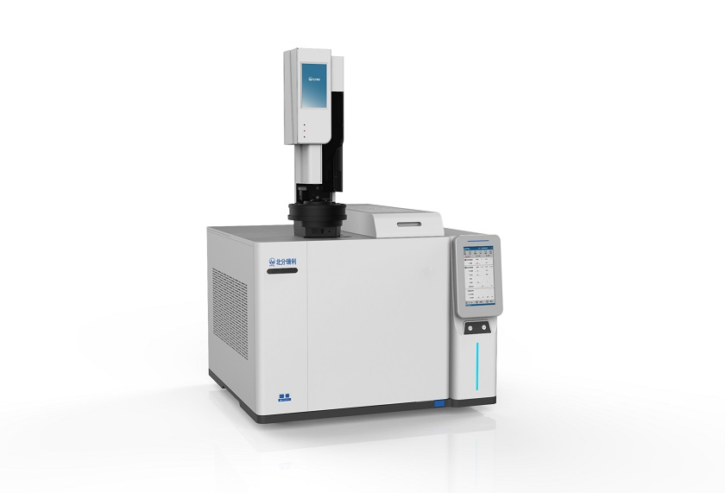
功能简介
SP-3500型气相色谱仪该是在总结六十年的成功经验基础上，并融入国外先进技术，自主创新研发出新一代的高性能气相色谱产品，集高智能、高性能、高稳定于一体，为您做成份判定提供好帮手、为您放心工作提供好助手、为您美好生活提供优质服务。
六十年色谱仪器的研发、制造经验
1963年成功研制第一台气相色谱仪
引进国际先进制造技术
高标准的应用试验室为用户提供专业的应用解决方案
应用范围
SP-3500型气相色谱仪广泛应用于石油、化工、环保、医药、电力、矿上、科研及教育等众多领域。
功能特点
- 自诊断系统：可连续监测仪器工作状态，根据故障信息提示使操作者自行维护仪器。
- 保护功能：（1）三次点火失败后，EPC系统自动关断氢气。（2） TCD检测器热丝保护
- 可保障仪器长期正常运转。
- 根据用户需求可制成各种用途的专用气相色谱仪
- 外部事件：（1）可拓展至8路外部事件的10阶时间编程(2）仪器故障可由显示屏自动记录
- 人性化的显示界面
- 采用7寸高清触摸屏幕，温度状态一目了然，便于用户操作使用，画面切换简单明了，仪器的所有电气控制参数设置及故障均有显示，可使操作者在短时间内掌握仪器的使用方法，从而高效的完成大量重复性的分析工作。
技术参数
- 进样口总流量设定范围：0－1000mL/min（H2）；0－200mL/min（N2）
- 进样口压力设定范围： 0-100 psi
- 进样口最高使用温度： 400℃
- 载气压力范围及控制： 0-100 psi
- 载气流量范围及控制： 0－1000mL/min（H2）；0－200mL/min（N2）
- 升温速度： 最大50℃/min
- 控制温度范围：室温以上5℃~450℃

全面服务
根据需求可以为您选用仪器的配套设备，如：色谱工作站，积分仪，氮氢空气源发生器，标准气体等。在购买仪器前，我们会协助您全面了解仪器的性能特点以及最适合做的分析项目，售后派专业技术人员上门免费安装，启动和调试。保修期内免费维修，每年定期举办产品应用，操作，维修学习班，全心全意为您服务！

销售电话：010-62489782 13681449049 18500635683
传真：010-62489782
邮箱：35080508@qq.com
网站：www.bjhzsv.com
地址：北京市昌平区回龙观镇发展路8号院8号楼9层915

